四、数据库设计

4.1数据库模型

4.1.1概念结构模型

用户(学生ID、学生学号、学生姓名、系别、专业、年级)

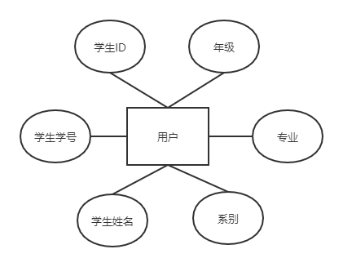

打卡信息(学生ID、学生学号、累计打卡天数、签到时间戳、签退时间戳、连续天数判断、累计小时数、当天小时数、连续打卡天数)

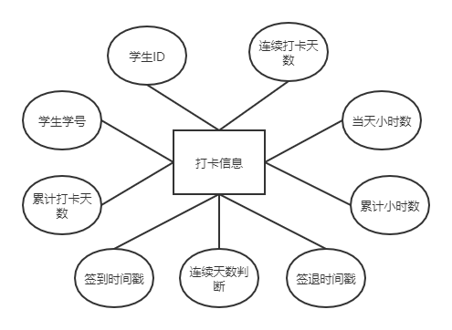

时长排行榜(学生ID、学生学号、学期时长、当月时长、当前月份)

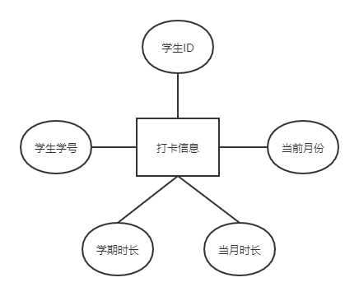

4.1.2 逻辑结构设计

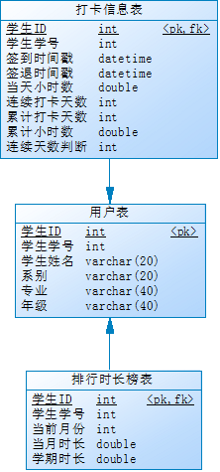

4.1.3 物理结构设计

用户表

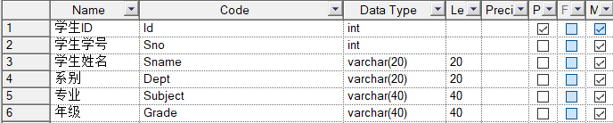

打卡信息表

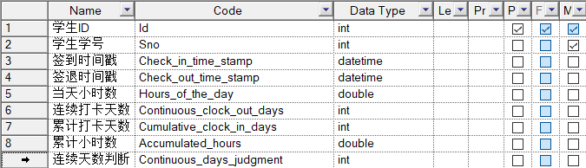

排行时长榜表

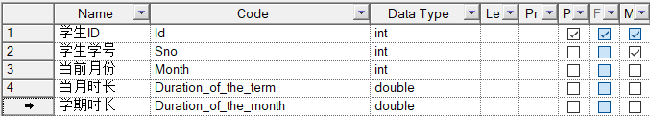

4.2 ER分析+表结构设计

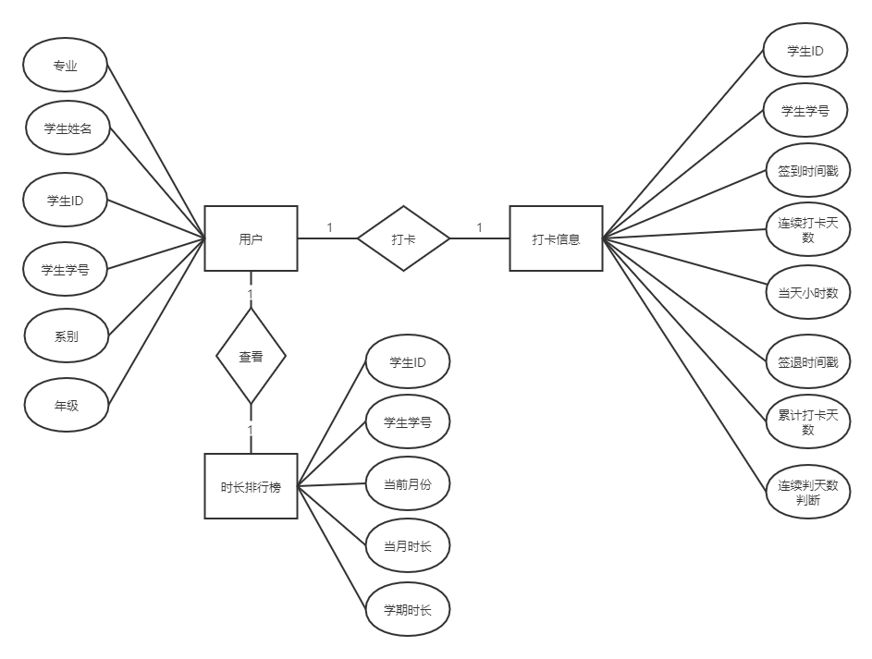

用户表记录学生学号、姓名和联系方式等基本信息

User的结构

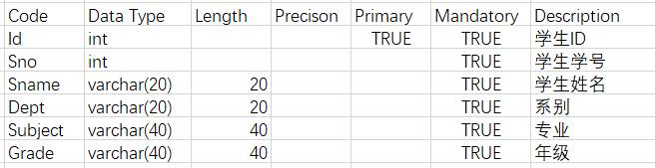

打卡信息表记录学生关于签到记录的相关信息

Click_Info的结构

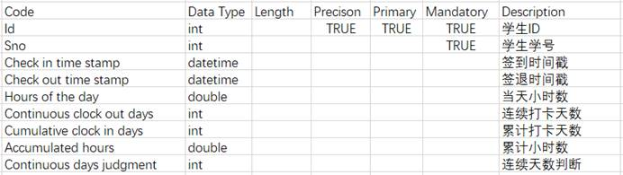

排行时长榜表记录学生月份签到时长以及学期时长等基本信息

Ranking_duration_list的结构

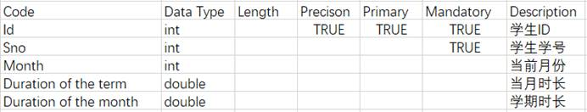

4.2安全保密设计

数据库系统是整个系统的核心，是所有业务管理数据以及清算数据等数据存放的中心。数据库的安全直接关系到整个系统的安全。通过区分不同的访问者、不同的访问类型和不同的数据对象，进行分别对待而获得的数据库安全保密设计，考虑如下：

（1）数据库由专门数据库管理员对数据库操作。管理员权限最大，可以控制所有数据，同时，数据库的密码应由专人负责，密码应该定期变换。

（2）小程序连接数据库的用户绝对不能使用及修改数据库，必须对其进行严格的权限管理，控制对数据库中每个对象的读写权限。

（3）利用数据库的审计功能，以对用户的某些操作进行记录。充分使用视图以及存储过程，保护基础数据表。